Skalarprodukt, determinant og to ligninger med to ubekendte

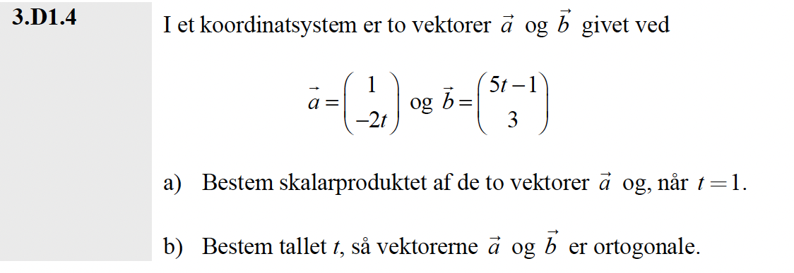
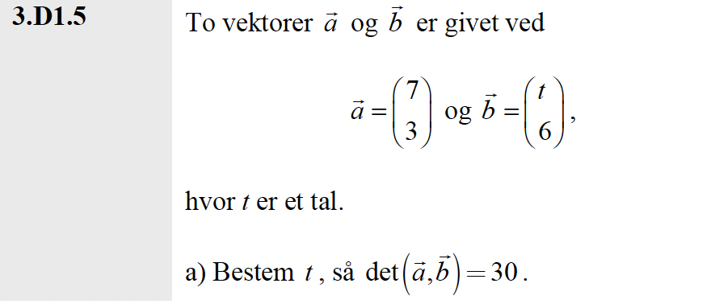
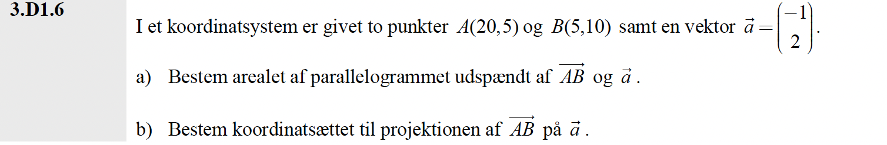

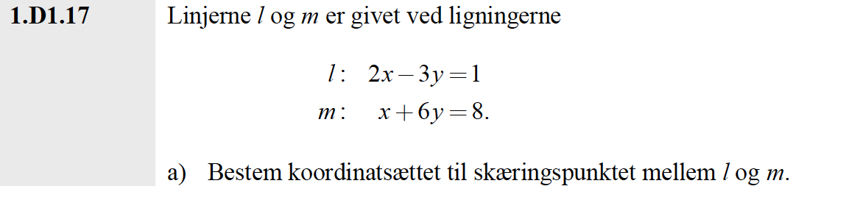
Brug metoden med lige store tal foran x og y til at løse opave 17 ovenfor
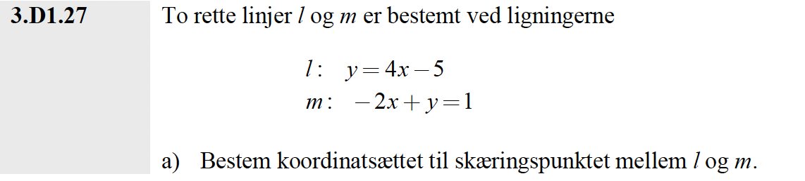
Brug substitutionsmetoden (indsæt y fra linjen l ind i linjen m) til at løse opg. 27 ovenfor

